Verdurizate
Sistema mediador interactivo para fortalecer el consumo de verduras en niños en
edad escolar
EDWIN GONZÁLEZ ALCÁNTARA
Asesores:
Beatriz Rolón
Nataly Opazo

UNIVERSIDAD DE BOGOTÁ JORGE TADEO LOZANO
FACULTAD DE ARTES Y DISEÑO
PROGRAMA DE DISEÑO INDUSTRIAL
BOGOTÁ – COLOMBIA
2021
Tabla de contenidos
1. Resumen………………………………………………..……...…………………..……….…...3
2. Introducción……………………………………………………...……………………….……..5
3. Justificación………………………...…………………….………….…....………………....….6
Objetivo general……………………………………………….……………………….……....8
Objetivos específicos …………………………………………………………..………………9 4.Problemática……………………………………………………….…………………....…..…...7
7. Marco teórico………………………………………………….……….………………….….…9
- Educación alimentaria y del gusto
- Slow food
-Obesidad y sobrepeso
- Obesidad y sobrepeso en niños
- kilómetro 0
- Diseño de experiencias
8. Estado del arte ………………………………………………….……….……………..…...…18
9. Referentes de diseño…………………………………………………..…….……….……..…22
10 . Usuario/ Actores………………………………………………….…………….……..…..…27
11. Contexto…………………………………………………………………………..…………..28
12. Factor pedagógico………………………………………………………………..………….
13 Determinantes y requerimientos ……………………………………………...……………..
12 Desarrollo de propuesta………………………………………………....…………………29
13 Referencias……………………………………………………………….……………… 33
1.Abstract
This work is the result of a design and research process that started from a personal interest in gastronomy, which led me to question the food consumption of people. And how what we ingest can drastically infer from our state of health and mentality. Through interviews, observation and investigation we found the purpose of strengthening the nutrition of children who are overweight and providing the appropriate tools to their family circle to be the adequate support in this process. Nutrition was the first ally when determining the main parameters in order to integrate the user, close nucleus and illness through the kitchen. The greatest importance is the design as a mediator and solver of determining parameters such as consumption choices that are sometimes biased due to social and cultural standards in each of their daily activities. All the research and data collection was carried out by means of the Iterative Research Design method with which the study was conducted and allowed to arrive at real approaches.

1.Resumen
El presente trabajo es el resultado de un proceso de diseño e investigación que partió de un interés personal por la gastronomía, el cual me llevó a cuestionarme sobre el consumo alimentario de las personas, y cómo lo que ingerimos puede influir drásticamente en nuestro estado de salud y mental. A través de entrevistas, observación e indagación se encontró el propósito de fortalecer la alimentación de los niños que cuentan con sobrepeso y proporcionar las herramientas adecuadas a su círculo familiar para ser el apoyo adecuado en este proceso. La nutrición fue el primer aliado al determinar los parámetros principales con el fin de integrar al usuario, núcleo cercano y enfermedad por medio de la cocina. La mayor importancia es el diseño industrial como mediador y solucionador de parámetros determinantes como las elecciones de consumo que en ocasiones se ven sesgadas debido a los estándares sociales y culturales en cada una de sus actividades diarias. Toda la investigación y recopilación de datos se llevó a cabo por medio del método de diseño centrado en el humano con el cual se realizó el estudio y permitió llegar a aproximaciones reales.

Palabras claves: Diseño de experiencias, Educación alimentaria y nutricional, Características organolépticas, Sobrepeso, Slow food,
2. Introducción
El presente proyecto de diseño tiene como principal objetivo promover el consumo de verduras e identificar los factores culturales y sociales que afectan la nutrición de los niños que viven en contextos urbanos. Se vive en una sociedad industrializada donde se han perdido conocimientos sobre el origen de los alimentos, las personas que los producen y los métodos de producción, tanto los niños como los adultos debemos aprender a combinar el placer de la alimentación con nuestras elecciones diarias, así como a reconocer el impacto social y cultural de la alimentación. (Slow food. 2016)
Actualmente trastornos como el sobrepeso y obesidad infantil se tratan con temor teniendo en cuenta que desde 1975 se ha casi triplicado en todo el mundo y ya no es exclusivo de países de ingresos altos.(OMS.2019) A nivel mundial están vinculados con un mayor número de muertes que la insuficiencia ponderal y en general hay más personas obesas que con desnutrición o peso inferior al normal.
El concepto que debemos comprender es educación alimentaria y del gusto, que juega un papel primordial en la adquisición de estilos de vida saludables y se propone aplicar en modelos pedagógicos para este propósito como los son pedagogías activas y la combinación de experiencias de aprendizaje que faciliten la adopción voluntaria de conductas alimentarias saludables
Hipótesis
Los niños de 6 a 8 años de estrato cuatro en adelante en Bogotá van a explorar las características organolépticas de las verduras y aumentar la ingesta diaria de estas al hacer parte de una experiencia de cocina desde sus casas.
3. Justificación
Este trabajo nace de la oportunidad de cambiar la mentalidad de niños de 6 a 8 años basada en la educación alimentaria y nutricional. Esta capacidad permite dar un uso eficiente a los recursos naturales y tener en cuenta mejores elecciones de alimentación para cambiar hábitos y mitigar el impacto de los alimentos ultra procesados existentes, esta preocupación por la alimentación, surge de los crecientes casos de obesidad infantil en el mundo ya que según la organización mundial para la salud “En 2016 había más de 340 millones de niños y adolescentes (de 5 a 19 años) con sobrepeso u obesidad” , que afectan la salud y el desenvolvimiento social de los niños. En Colombia las cifras no son alentadoras “la prevalencia del exceso de peso actual en menores de 18 años de 17,53% que se traduce en alrededor de 2.7 millones de afectados. Así mismo, entre 2005 y 2015 este flagelo ha crecido alrededor del 70%, de acuerdo con las últimas mediciones hechas en el país” (ENSIN.2017) aunque existe el conocimiento de estos problemas, la información no se ve reflejada en acciones diarias que permiten disminuir cada vez más el impacto del consumo de alimentos industrializados diario de cada niño.
El aprender sobre lo que consumen y generar verdaderos cambios es más simple y natural para los niños en edades tempranas, por su plasticidad cerebral que les permite asimilar y acomodar nuevos conocimientos y traducirlos en conductas que progresivamente generan un cambio en la alimentación y nutrición infantil. Adicionalmente este proyecto se enfoca en los escenarios urbanos específicamente en sus casas que es el lugar donde los niños adquieren malos hábitos como el sedentarismo.
Por medio de una experiencia de cocina desde el Diseño Industrial se plantea un instrumento el cual va a brindarle a estas familias distintas herramientas e interacciones que permitan mejoras en la calidad alimentaria y una nueva adaptación de hábitos de consumo alimenticio.
Objetivo
Promover prácticas alimentarias saludables en niños bogotanos de 6 a 8 años, a través de una experiencia de cocina desde sus casas y con ayuda de sus padres, que les permita explorar diversas características organolépticas verduras, con el fin de aumentar su ingesta.
Objetivos específicos
Plantear una experiencia por medio de la cual exploren sabores y mejoren las elecciones de consumo diario de los niños en edad escolar.
Generar confianza y seguridad en la experiencia gastronómica por medio un sistema mediador e indicaciones
Diseñar un sistema mediador que genere interacciones dentro de una experiencia de cocina que de como resultado ingerir vegetales.
Pregunta problema .
¿Cómo promover un mayor consumo de verduras en niños Bogotanos de 6 a 8 años con el apoyo de un sistema mediador que permita explorar diversas características organolépticas de estas y a su vez reducir el riesgo de adquirir sobrepeso?
4. Planteamiento del problema
En la alimentación infantil es necesario comprender cada aspecto del entorno en que los niños se conciben, nacen y crecen que afectan su correcta nutrición, encontramos que enfermedades no transmisibles como la obesidad que es una acumulación anormal o excesiva de grasa se está convirtiendo en un problema de salud pública mundial. Esto debido al actual estilo de vida urbano donde las personas son cada vez más sedentarias a causa de sus prolongadas jornadas diarias de trabajo o estudio y a la alimentación de las familias las cuales consumen grandes cantidades de azúcar y productos industrializados con alto contenido de sustancias químicas para ser conservados durante largos periodos de tiempo.
Por otro lado la publicidad excesiva de productos con alto contenido calórico y falta de conocimiento sobre el origen de los alimentos y procesos de cultivo hace que los niños no tengan en cuenta esto a la hora de tomar elecciones diarias de consumo. Aunque hay talleres y programas del gobierno que buscan promover estas actividades, no son suficientes para promover mayor ingesta de alimentos naturales y generar un cambio en la alimentación actual.
Estos obstáculos son los elementos para intervenir en esta investigación la cual busca dar solución por medio de una experiencia de cocina que cumpla con su propósito y mejore la calidad de vida de los niños en esta etapa de desarrollo físico y mental.
7. Marco teórico .
Para el desarrollo teórico y conceptual del proyecto los siguientes términos fueron claves debido al aporte positivo para desarrollar la propuesta de diseño.

Propiedades organolépticas de los alimentos
Las características organolépticas de los alimentos son aquellas características físicas de la materia y se pueden percibir por medio de los sentidos como el sabor, el olor, la textura y el color.
Gracias a los análisis microbiológicos, físicos y químicos se puede garantizar la calidad y seguridad de los alimentos. Pero, además los alimentos también destacan por sus características organolépticas. Atributos que se miden a través del análisis sobre las sensaciones que producen, este análisis tiene cuatro parámetros básicos. Color, sabor, textura y aroma. A continuación se explicará cada uno de estos parámetros.

“Sabor. Las papilas gustativas de la lengua son capaces de identificar cuatro tipos de sabores: dulce, salado, amargo, ácido”
“Color. Este parámetro es un indicador de las reacciones químicas que se producen en los alimentos tras someterlos a algún proceso térmico, como cuando la carne se oscurece al cocinarla. Muchas de las variaciones de color son normales y no afectan a la inocuidad.”
“Textura. Es una de las particularidades más diferenciadoras entre alimentos clave en las preferencias de los consumidores.”
“Aroma. Esta propiedad, considerada una de las más difíciles de definir y caracterizar, viene dada por distintas sustancias volátiles presentes en los alimentos, bien de manera natural o procedente de su procesado (a través de aditivos alimentarios, como los aromas artificiales).”
Sobrepeso y obesidad .
Es preocupante encontrar que el sobrepeso y la obesidad cada vez toman más fuerza alrededor del mundo.
“En 2016, el 39% de los adultos de 18 o más años (un 39% de los hombres y un 40% de las mujeres) tenían sobrepeso, y el 13% eran obesas.” (OMS, 2016) Estas cifras no sólo preocupan porque casi la mitad de la población tiene sobrepeso, sino además la rapidez con la que se extiende “Desde 1975, la obesidad se ha casi triplicado en todo el mundo.”(OMS, 2016).
Su constante aumento se debe a los hábitos adquiridos por el actual estilo de vida urbano que genera un desequilibrio entre las calorías que se consumen y se gastan “un aumento en la ingesta de alimentos de alto contenido calórico que son ricos en grasa; y un descenso en la actividad física debido a la naturaleza cada vez más sedentaria de muchas formas de trabajo, los nuevos modos de transporte y la creciente urbanización” (OMS, 2016)
Vivir con un índice de masa corporal (IMC) alto pueden generar enfermedades no transmisibles como “las enfermedades cardiovasculares (principalmente las cardiopatías y los accidentes cerebrovasculares), que fueron la principal causa de muertes en 2012; la diabetes; los trastornos del aparato locomotor (en especial la osteoartritis, una enfermedad degenerativa de las articulaciones muy incapacitante), y algunos cánceres (endometrio, mama, ovarios, próstata, hígado, vesícula biliar, riñones y colon)” (OMS, 2016)
Obesidad y sobrepeso infantil
Según la organización mundial para la salud en niños los riegos pueden ser aún mayores,
“La obesidad infantil se asocia con una mayor probabilidad de obesidad, muerte prematura y discapacidad en la edad adulta. Sin embargo, además de estos mayores riesgos futuros, los niños obesos sufren dificultades respiratorias, mayor riesgo de fracturas e hipertensión, y presentan marcadores tempranos de enfermedades cardiovasculares, resistencia a la insulina y efectos psicológicos.” (OMS, 2016)
Esto quiere decir que hay una gran problemática nutricional a la cual no se le está prestando la importancia necesaria y no se están tomando acciones más drásticas que reduzcan el consumo de alimentos ultra procesados.
Para la (OMS, 2016) “si se mantienen las tendencias actuales, el número de lactantes y niños pequeños con sobrepeso aumentará a 70 millones para 2025.” Estos datos son realmente alarmantes, podemos observar que la problemática se está convirtiendo en una pandemia, que se define como cualquier “enfermedad que se extiende a muchos países o que ataca a casi todos los individuos s de una localidad o región” (RAE. 2019).
En Colombia, esta situación crece con fuerza Según la encuesta de la situación nutricional (lENSIN 2015) “Se muestra como la prevalencia de exceso de peso en niñas y niños de 5 a 12 años fue de 24.4% y en las niñas y los niños de 13 a 17 años de 17,9%.” El rango de
edad más afectado fue el de niños de 5 a 12 años
Figura 1 Exceso de peso en escolares de 5 a 12 años (ENSIN, 2015) 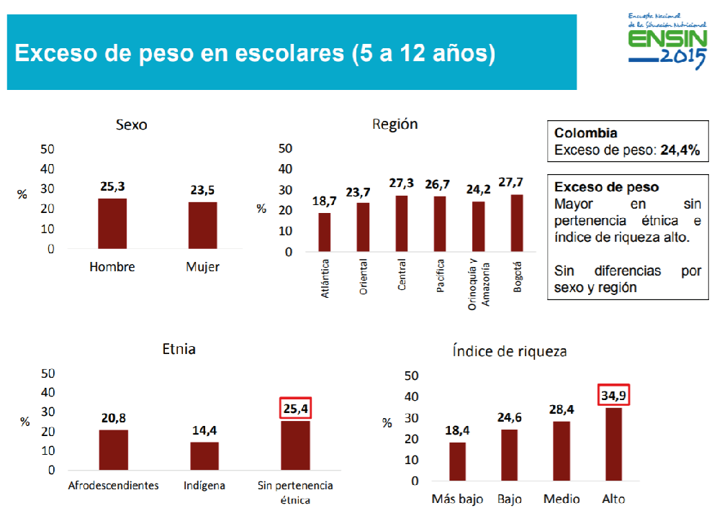
Esta gráfica también nos muestra la prevalencia de sobrepeso y obesidad en estratos socioeconómicos altos “mayor a mayor nivel del SISBEN (18,4% en nivel 1 vs. 34,9 % en los niveles 4 o más) y cuando las madres presentaron mayor nivel educativo (9,4% en madres sin educación vs 26,8% en madres con educación superior).” (ENSIN, 2015)
En Colombia hemos mejorado en la lucha de otras enfermedades como la afirma, (ENSIN, 2015) “determinó que si bien los colombianos hemos mejorado en la lucha contra la desnutrición, específicamente en la anemia y el hambre en los niños y niñas colombianos; ha aumentado el sobrepeso y la obesidad en todos los grupos de población.” Sin embargo, en la lucha contra el sobrepeso se está perdiendo ya que aumenta cada día.
Figura 2 tendencias del exceso de peso infantil en Colombia 2005-2015 (ENSIN).
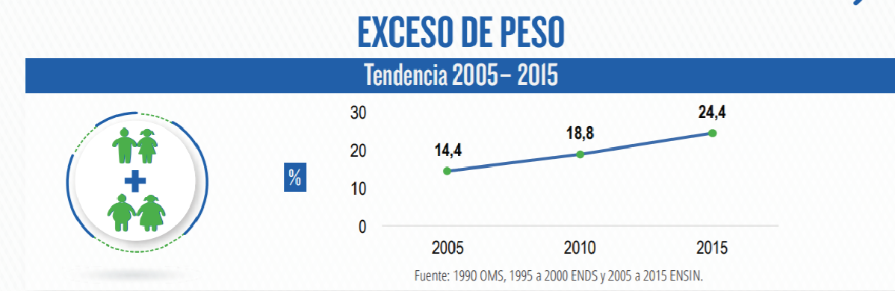
Diseño de experiencias
Según Nethan Shedroff uno de los principales exponentes en diseño de experiencias debido a que estudia al usuario para poder entender así sus necesidades, “es más un enfoque que una disciplina pues abarca una amplia variedad de disciplinas como el diseño de información, arquitectura, interactividad, diseño gráfico, etc.”.

El Diseño de Experiencia se puede implementar en diferentes áreas como: productos, servicios, espacios físicos y virtuales. Esta rama del Diseño se basa en todo aquello que involucre las emociones, las sensaciones y los sentidos del cuerpo humano, Diseñar experiencias debe incluir los sentidos (vista, gusto tacto, oído olfato.)

Fases que componen una experiencia según Nathan Shedroff:.


Atracción: bien sea necesaria o involuntaria es aquello que lleva a iniciar una experiencia, se basa en la seducción, descubrimiento, novedad, sorpresa, expectativa y si la repetición ayuda puede resultar mucho mejor.

Compromiso: es la experiencia en sí, esta debe ser identificable en el entorno que se desarrolla y debe tener un final.

Conclusión: es de mucha importancia pues toda experiencia tiene un final. Una buena experiencia debe saber que sensación dejará una vez finalizada: utilidad, satisfacción, llamada a la acción.

Extensión: la experiencia y sus consecuencias continúan una vez finalizada aquella.

Dimensiones de la experiencia
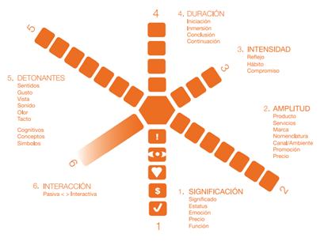

Para el autor “ El camino al significado y las emociones está trazado por el diseño de experiencias (Nathan Shedroff , 2008)” y nos explica a que se refiere

“La significación es sólo una de las dimensiones de la experiencia; el construir emociones es uno de muchos elementos con los que y para los que diseñar. El diseño de experiencias es un creciente acercamiento al diseño que abre las fronteras a múltiples sentidos y otros atributos reales que suelen ser ignorados. Éstos incluyen:

Significación (como fue descrita anteriormente).
Duración: (el flujo del tiempo durante la experiencia del cliente).
Amplitud: (la consistencia apropiada a través de los múltiples puntos de contacto en los que el cliente interactúa con el producto, servicio o experiencia de la empresa).
Intensidad: (qué tan aparente es la experiencia en nuestra atención y conciencia).
Interacción: (qué tan pasiva, activa o interactiva es la experiencia del cliente).
Detonantes: (los variados elementos sensoriales de forma, textura, color, sonido, olor, sabor, etc. que comunican la experiencia y “disparan” el significado previsto).
Slow food
Primero se debe conocer un poco acerca de los inicios de Slow food, el cual es un movimiento se originó en la década de los 80’s por Carlo Perini y un grupo activistas con el propósito de defender las tradiciones gastronómicas y regionales, así como un estilo de vida “lento”, en el cual nos detuvieramos a pensar en los alimentos que consumimos y a adquirir un gusto por la alimentación saludable.
Actualmente Slow food hace presencia en muchas partes del planeta “Hoy Slow Food representa un movimiento global que implica a miles de personas y proyectos en más de 160 países.” (Slow food. 2015)
“Slow Food trabaja a lo largo y ancho de todo el mundo para proteger la biodiversidad alimentaria, crear vínculos entre productores y consumidores y concienciar a la sociedad de los asuntos urgentes que afectan a nuestro sistema alimentario.” (Slow food. 2018)
Para el proyecto es clave la filosofía de Slow food debido a que el objetivo es promover prácticas alimentarias más saludables sin tener que aumentar el presupuesto familiar para esto como pedagogías activas, visitas guiadas y degustaciones. Este movimiento aspira a un mundo en el que todos podamos acceder a una buena comida para nosotros, para quienes la producen y para el planeta.
“Nuestra labor se basa en una noción de calidad de los alimentos definida por tres principios interrelacionados: buenos, limpios y justos. BUENO: alimentación sabrosa y fresca de temporada que satisfaga los sentidos y forme parte de la cultura local. LIMPIO: producción y consumo de alimentos que no perjudiquen el medio ambiente, el bienestar animal o la salud humana. JUSTO: precios accesibles para los consumidores y justas retribuciones para los productores.” (Slow Food, 2018)
Este concepto se incluye dentro de la experiencia. enfocada en el consumo local, en como las verduras más consumidas en nuestras ciudad se pueden preparar de diferentes formas sin tener que pagar altos precios por verduras importadas que no se incluyen dentro de nuestra producción.
Educación alimentaria y nutricional .
Para el proyecto es de suma importancia este concepto debido a que cómo afirma Slow food debemos conocer los procesos y el origen de nuestros alimentos “si conocemos el origen de nuestros alimentos, las personas que los producen y los métodos de producción, tanto los niños como los adultos aprenderemos a combinar el placer con la responsabilidad en nuestras elecciones diarias, así como a apreciar el impacto social y cultural de la alimentación.” (Slow Food, 2018)
Para la ENSIN y el ICBF la educación alimentaria y nutricional es crucial para adquirir estilos de vida saludable “Educación Alimentaria y Nutricional juega un papel primordial en la adquisición de estilos de vida saludable por lo cual se propone aplicar modelos pedagógicos propios para este propósito como los son, por ejemplo, las pedagogías activas y la combinación de experiencias de aprendizaje que facilitan la adopción voluntaria de conductas alimentarias saludables.” (ICFB; 2019)
Kilómetro 0 .
Kilómetro Cero es un concepto derivado del movimiento slow food. La característica principal, aunque no la única, de este tipo de productos es que tienen en cuenta la distancia entre el punto de recolección o producción, es decir el punto de origen, y su lugar de consumo final.
Los productos de proximidad son una tendencia que se origina en el movimiento slow food, una asociación gastronómica que reivindica una nueva forma de entender la alimentación, cimentada en el ecologismo, el desarrollo sostenible, la defensa de la biodiversidad, el comercio justo y el compromiso de carácter ético con los productores.
Una de las principales banderas del movimiento Slow food tiene que ver la promoción
de productos de cercanía como kilómetro cero
“Para que una receta sea considerada compatible con el manifiesto de esta corriente debe estar elaborada en un cuarenta por ciento con productos de la zona (incluido el ingrediente principal), que deben ser adquiridos a pequeños productores que demuestren prácticas sanas y ecológicas en sus proyectos agrícolas.” (Revista Diners .2019)
En Colombia la chef Luz Beatriz Vélez es una de las embajadoras de este movimiento desde su restaurante Abasto ubicado en la en Usaquén en Bogotá donde promueve el consumo de alimentos ecológicos adquiridos de pequeños proveedores generando un beneficio invaluable en nuestro ecosistema.
8 .Estado del arte .
El presente proyecto está enfocado en el diseño de experiencias y productos que propicien a los niños a probar verduras enfocados a padres con hijos de 5 a 12 años por medio de actividades lúdicas con productos alimenticios, con el fin de fortalecer el consumo de frutas y verduras .
Kit papaz ( Red Papaz) .
Este kit contiene diversas actividades que buscan generar un cambio en la manera en cómo se alimentan las familias, brindándoles diferentes alternativas para desarrollar de manera didáctica, recetas y a entender el origen y las propiedades de cada alimento.
“Herramienta para que padres, madres y cuidadores enseñemos a nuestros hijos a tomar mejores elecciones y promover la cultura del cuidado y alimentación saludable.”(Kit papaz. 2017)
Para kit papaz es muy importante promover un mejor estado de salud por medio de la nutrición y exponer que como sociedad somos responsables del estilo de vida que se lleva actualmente
“El objetivo de este Kit PaPaz es cubrir las necesidades de información, no comercial, sobre una alimentación saludable para promover en la niñez y la adolescencia una mejor nutrición y sano cuidado de su cuerpo, siempre teniendo en cuenta que como sociedad somos corresponsables de su salud y de los entornos en los que ellos se desarrollan”(Kit papaz.2017)
Kit papaz propone integrar a los niños durante los procesos de transformación de los alimentos es por esto que genera una lista de las actividades que pueden realizar en la cocina según su edad , siempre teniendo la supervisión de sus padres que además de generarles seguridad son el mayor ejemplo.
Figura 4 lo que los niños pueden hacer en la cocina según su rango de edad 6-8 años
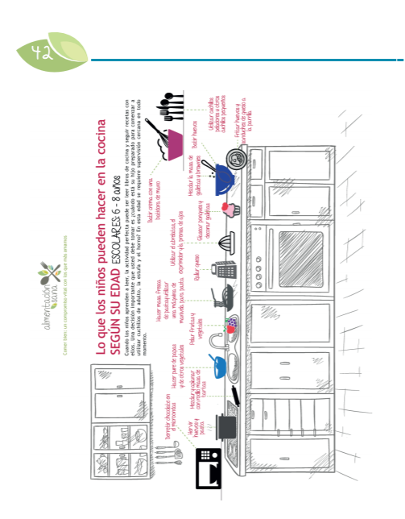
Figura 5 lo que los niños pueden hacer en la cocina según su rango de edad 9-12 años
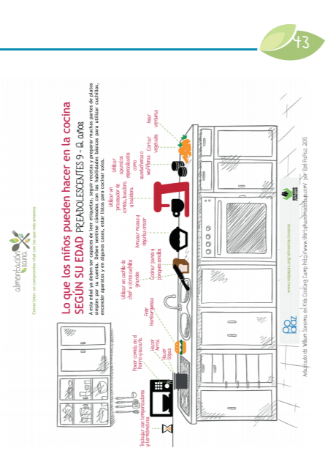
Food corps
Esta es una organización mundial sin ánimos de lucro que busca conectar a los niños con alimentos saludables en el colegio, para que puedan llevar vidas más sanas y alcanzar su máximo potencial en diferentes áreas.
“ NUESTRA MISIÓN Junto con las comunidades, FoodCorps conecta a los niños con los alimentos saludables en la escuela. NUESTRO OBJETIVO Estamos creando un futuro en el que todos los niños del país, sin importar la clase, la raza o la ubicación geográfica, sepan lo que es un alimento saludable, sepan de dónde viene y lo consuman a diario. QUÉ HACEMOS Nos asociamos con comunidades escolares de todo el país para ayudar a crear entornos alimenticios escolares saludables con influencia duradera. Nuestro programa nacional de servicios se concentra en tres áreas: aprendizaje práctico, comidas escolares saludables y cultura de la salud en el ámbito”
Food corps diseña diferentes actividades e interacciones para unir a las familias y las escuelas ya que para ellos la educación alimentaria debe ser tenida en cuenta en todos los espacios que el niño frecuenta.
Fun Table (Tesis tadeísta) (MELISSA LÓPEZ MEJÍA) .
Este es un proyecto muy pertinente para el proyecto debido a que hay un objetivo muy similar.
“Fun table, es una propuesta mediadora para fortalecer el consumo de alimentos en niños de 3 a 6 años de edad de edad con falsa inapetencia. Este proyecto surge a partir del reconocimiento de un conflicto frecuente en la etapa de la primera infancia frente al rechazo y la falta de interés por consumir alimentos, lo cual ha llevado a plantear un enfoque que permita visualizar posibles escenarios de acción a través del campo del diseño industrial. El presente proyecto además, de priorizar el relacionamiento positivo y generar una experiencia fortalecedora dirigido hacia la relación infante-alimento permite también, desarrollar una serie de investigaciones que conlleven a una solución benefactora para los padres o cuidadores.” (MELISSA LÓPEZ MEJÍA)
Figura 6 Fun table
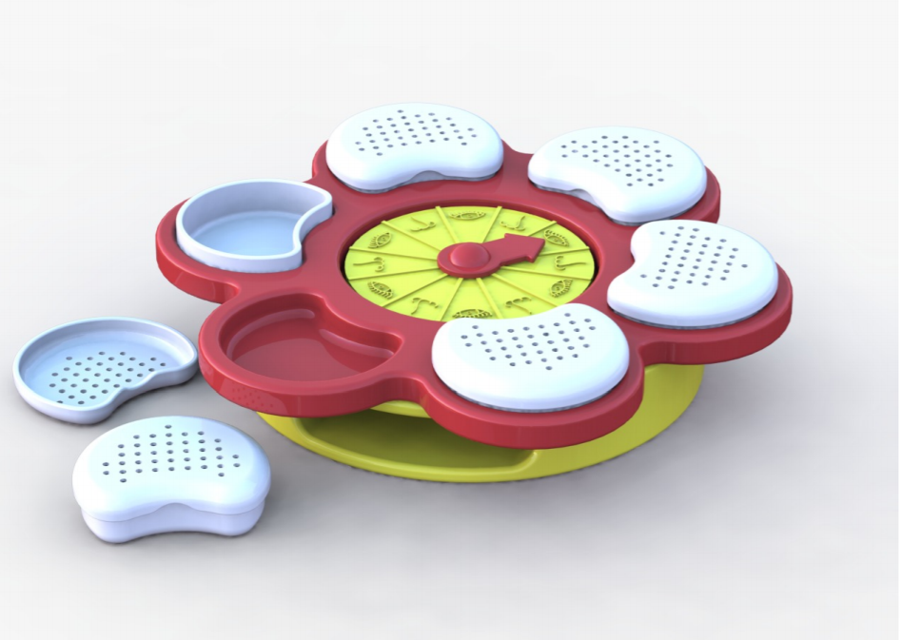
9. Referentes lógicos
Duktig (IKEA)
Se toman estos referentes debido a su forma que es acorde a los percentiles de los niños y además les brinda la seguridad máxima durante la cocina, por otro lado los niños pueden repetir las acciones de su padres y aprender por ejemplo cómo usarlos.
Figuras 7 y 8 niña con utensilios de cocina para niños (IKEA)
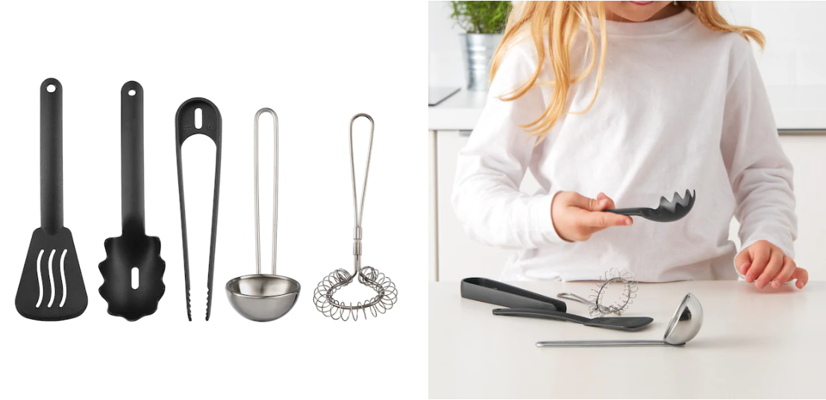
“Con nuestra serie de utensilios de cocina de juguete DUKTIG, será más fácil y divertido para los niños copiar a sus padres en todo lo que hacen. Los juegos de imitación son muy importantes para desarrollar las habilidades sociales de los niños. Además, en esta serie encontrarás muchos juguetes de aspecto muy real que son iguales que los que usan los mayores.” (IKEA, 2018)
Figuras 8 y 9 Niño con cuchillo y pelador SMÁBIT (IKEA)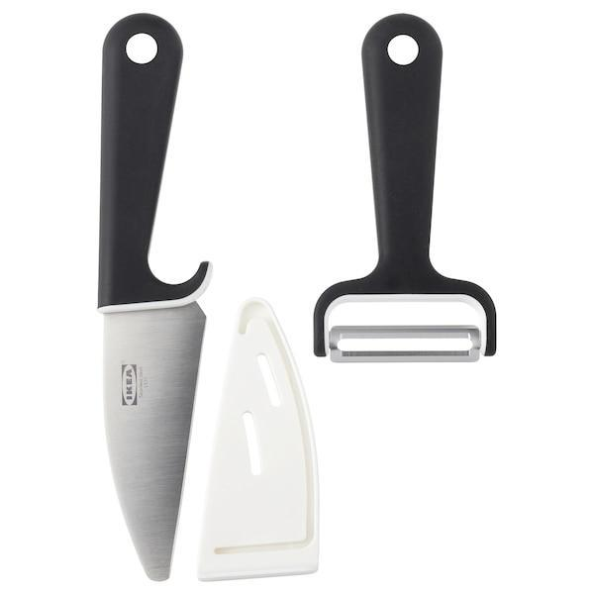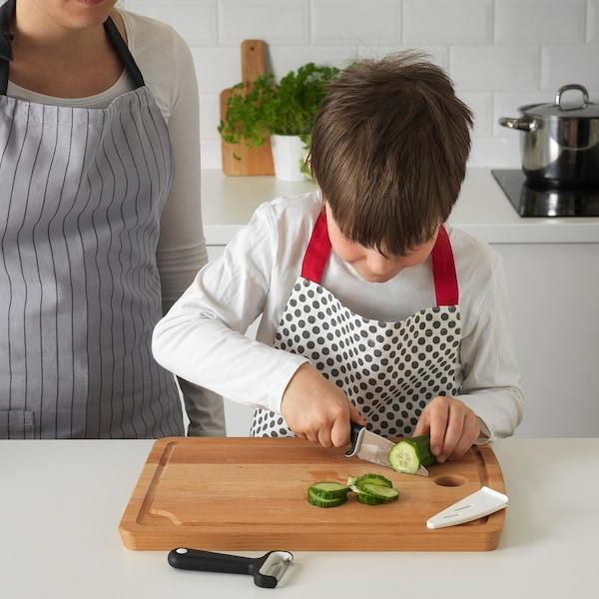
“El cuchillo y el pelador SMÅBIT han sido diseñados para que puedan utilizarlos los niños de la forma más segura posible. Así toda la familia puede participar en la cocina y disfrutar el doble compartiendo esos momentos.”
Figura 10 niña sobre taburete (IKEA)
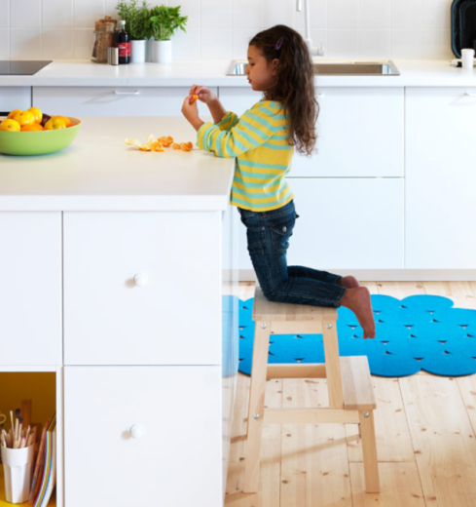
Este referente es un taburete de IKEA y lo tomo porque de una manera muy simple permite mayor accesibilidad a los niños para realizar tareas en la cocina.
Easy recipe serie (IKEA)
Figura 11 Persona usando Easy recipe serie (IKEA)
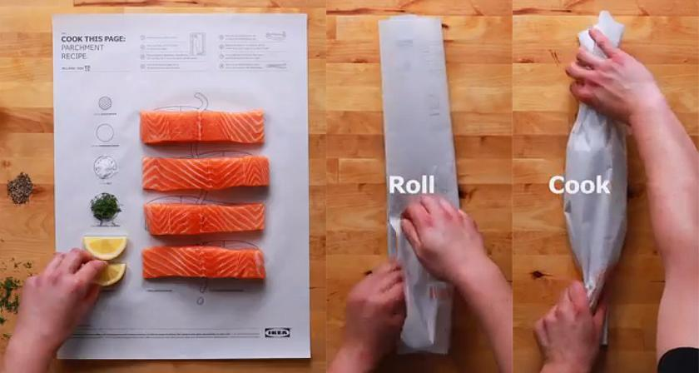
Este referente se tiene en cuenta para tener porciones adecuadas de cada ingrediente e involucrar al comensal en el plato de forma atractiva
Referentes analógicos
Figuras 12 y 13 Niños en el fake food park (Martí Guixé)
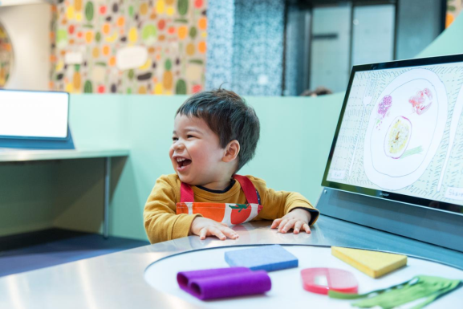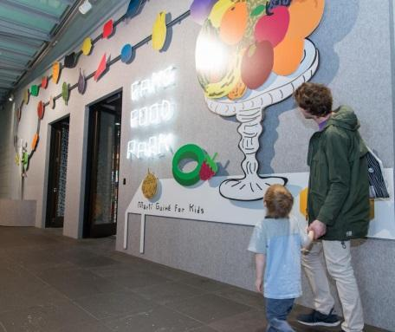
Fake food park (Martí Guixé 2016)
Figuras 14 y 15 Martí Guixé y uno de sus más populares diseño SPAMT

SPAMT
“se inspiró en una comida tradicional de Cataluña: pan cubierto con tomate exprimido, aceite de oliva y una pizca de sal. Pensando que el plato estaba desactualizado, el diseñador reinventó el bocadillo como una esfera roja brillante: el tomate se convirtió en el recipiente para el pan, el aceite y la sal. El diseño contemporáneo permitió a las personas comer en su escritorio sin dejar caer migas en el teclado”
Martí Guixé es un referente porque tiene un enfoque diferente de la comida, él la concibe más como un proyecto, algo para diseñar o pensar y menos sobre la elaboración.” Con Fake Food Park me gustaría que los niños se acercaran a la comida de una manera diferente, aún de una manera divertida pero más intelectualmente, de una manera más abstracta. Creo que esta es una percepción completamente nueva de la comida para niños, que generalmente consiste en actividades donde los niños cocinan en la cocina con recetas muy básicas e ingredientes comestibles. En Fake Food Park, en lugar de jugar con la materia alimentaria, se trata de jugar con la idea de la comida.” (Martí Guixè 20016)
Dans le Noir.
Figura 16 personas cenando en Dans Le Noir
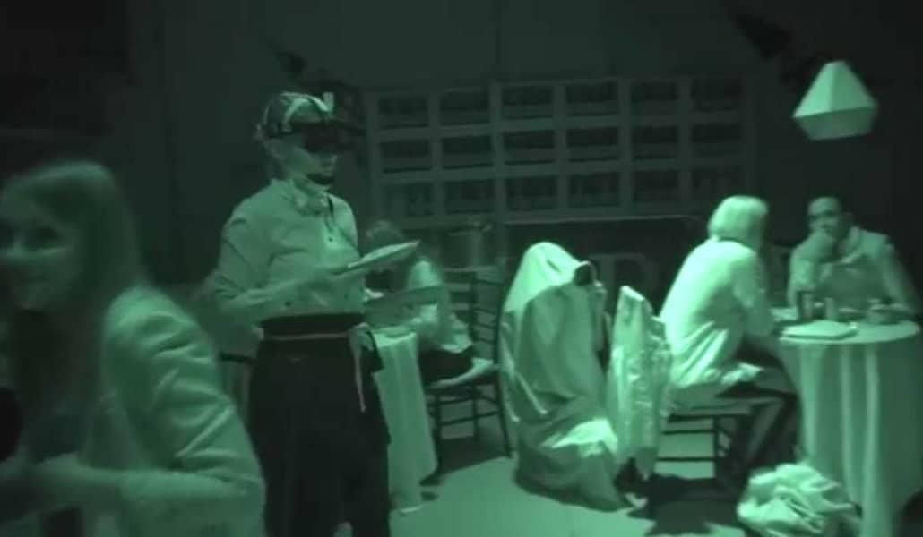
“ofrece, en la oscuridad, una diversidad de sabores, olores, texturas y temperaturas que llevarán a los comensales a emprender un viaje sensorial único. El sentido del gusto se agudiza cuando no puedes ver lo que comes” (atrapalo.com)
Este referente se tiene en cuenta analógicamente por la experiencia sensorial que se obtiene durante la comida, y permite crear sensaciones diferentes durante la experiencia.
10 Usuario o actores
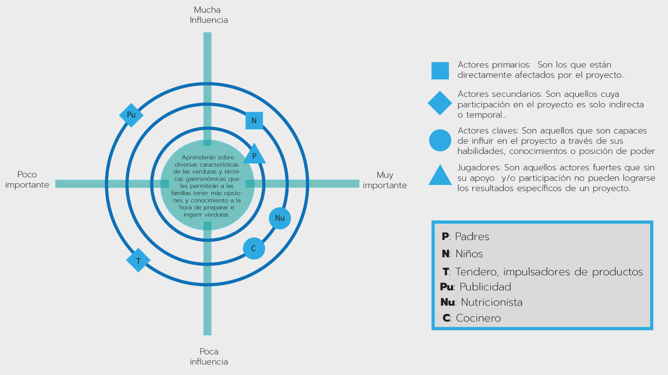
El usuario del proyecto es un niño de 6 a 8 años (Edad escolar) debido a que en este rango es donde prevalece mayormente el exceso de peso.
“la (ENSIN 2015) muestra cómo la prevalencia de exceso de peso en niñas y niños de 5 a 12 años fue de 24.4% y en las niñas y los niños de 13 a 17 años de 17,9%.”
Adicional a esto para un niño la obesidad y sobrepeso puede ser mortal y traer mayores consecuencias en su vida adulta, como lo afirma la organización mundial para la salud OMS.
“Para los niños la obesidad infantil se asocia con una mayor probabilidad de obesidad, discapacidad y muerte prematura en la edad adulta, así como con múltiples enfermedades no transmisibles. Además, los niños obesos sufren dificultades respiratorias, tienen mayor riesgo de fracturas e hipertensión, y presentan marcadores tempranos de enfermedades cardiovasculares, resistencia a la insulina y efectos psicológicos”
En esta edad los niños comienzan a tener mayor libertad de elección y esto genera que consuman productos ultra procesados debido a la exposición a la publicidad, el sabor y el empaque llamativo de muchos de estos alimentos.
En esta etapa los niños están más expuestos a la influencia de la publicidad de alimentos en los medios de comunicación, en especial de alimentos ultra-procesados o paquetes, bebidas azucaradas y comidas rápidas que son productos menos saludables, pero que para ellos resultan más atractivos. Durante esta etapa tienen mayor libertad pues ya pueden adquirir alimentos en la tienda escolar y puede ser una etapa complicada porque los niños comparan los alimentos que contienen las loncheras de sus compañeros o aquellos que compran o preparan en su establecimiento. Esa comparación puede generar confusiones y dificultades.” (Red papaz. 2019)
El rol del padre en el proyecto es ya que es que son la principal fuente de ejemplo para los niños además de que les brindan seguridad y confianza en situaciones como la cocina
11. Contexto
Figura 17 contexto cuidad de Bogotá

El contexto elegido es la ciudad de Bogotá debido a que en ambientes altamente urbanos se mantiene la tendencia a “Un aumento en la ingesta de alimentos con alto contenido calórico que son ricos en grasas y azúcares” (OMS.2015) por otro lado se ha evidenciado “Un descenso en la actividad física debido a la naturaleza cada vez más sedentaria de muchas formas de trabajo y los nuevos modos de transporte propios de la creciente urbanización” (OMS. 2015).
Factor pedagógico
¿Qué aprenderán? Aprenderán sobre diversas características organolépticas de las verduras y técnicas gastronómicas que les permitirán a las familias tener más opciones y conocimiento a la hora de preparar e ingerir verduras.
12. Desarrollo de la propuesta
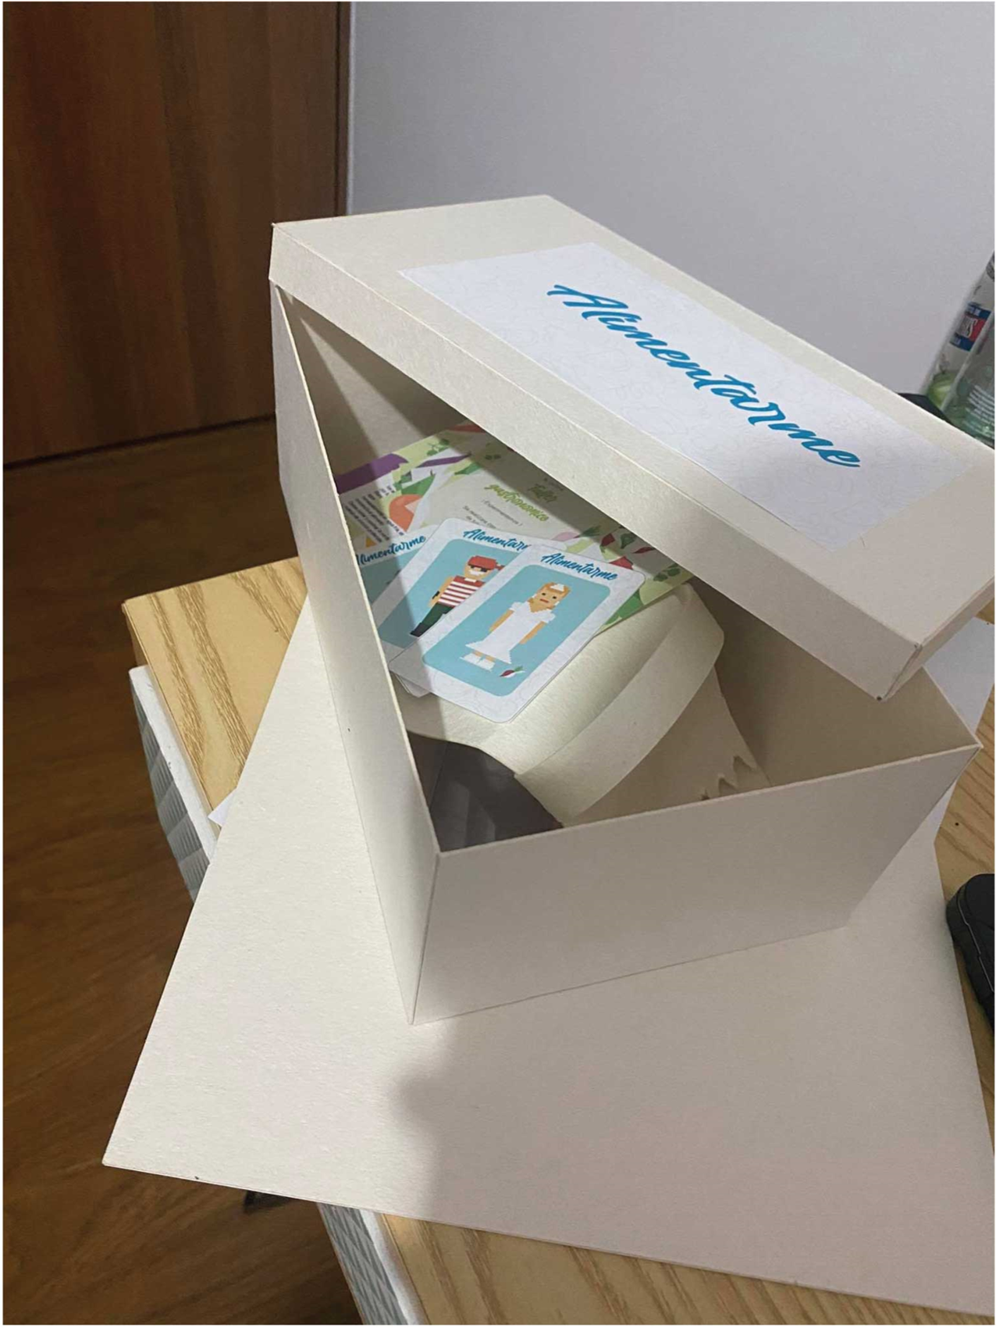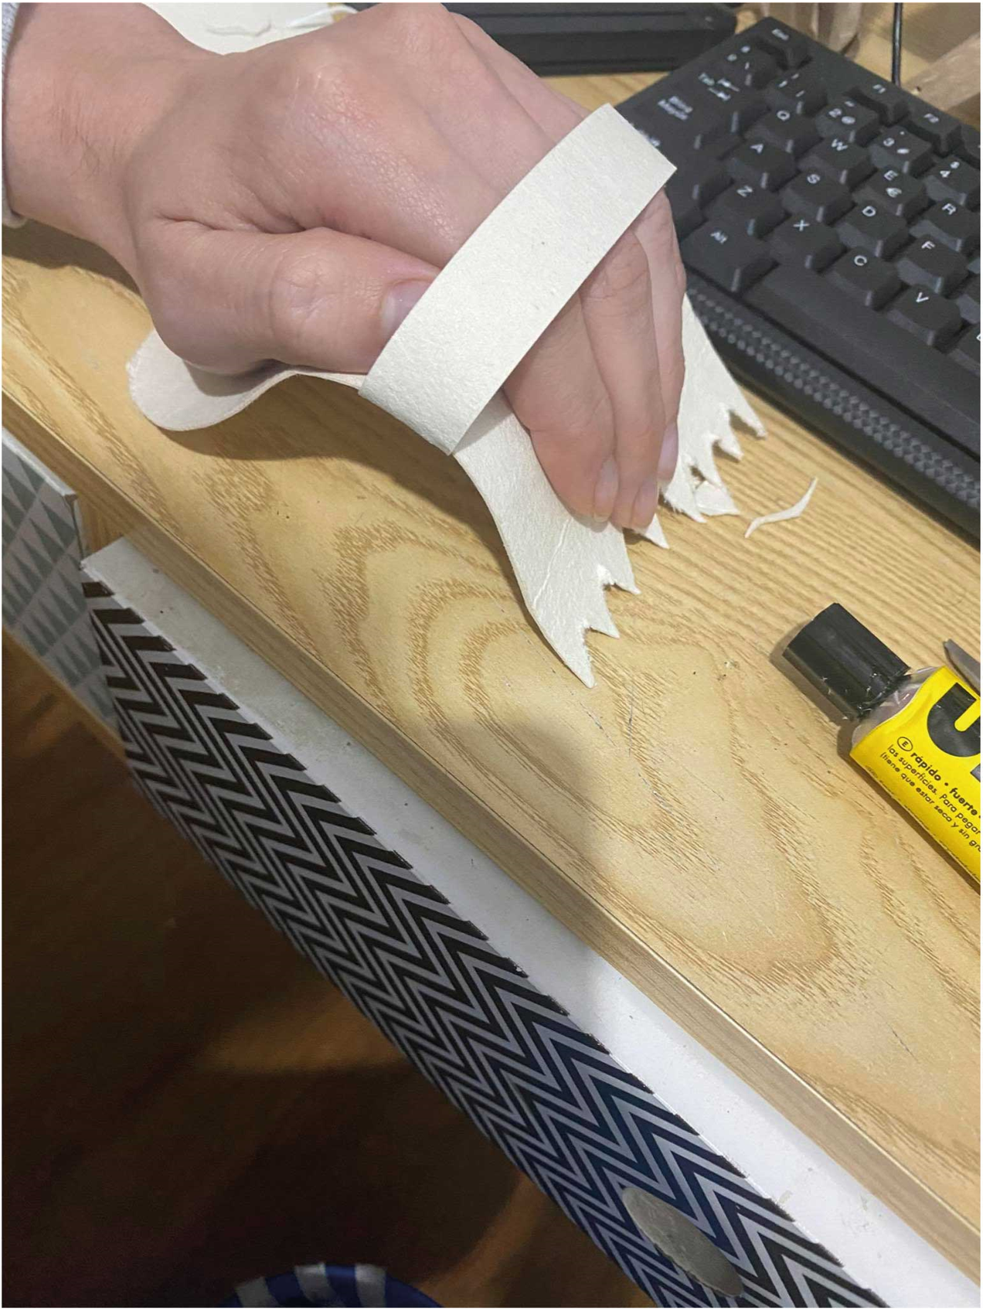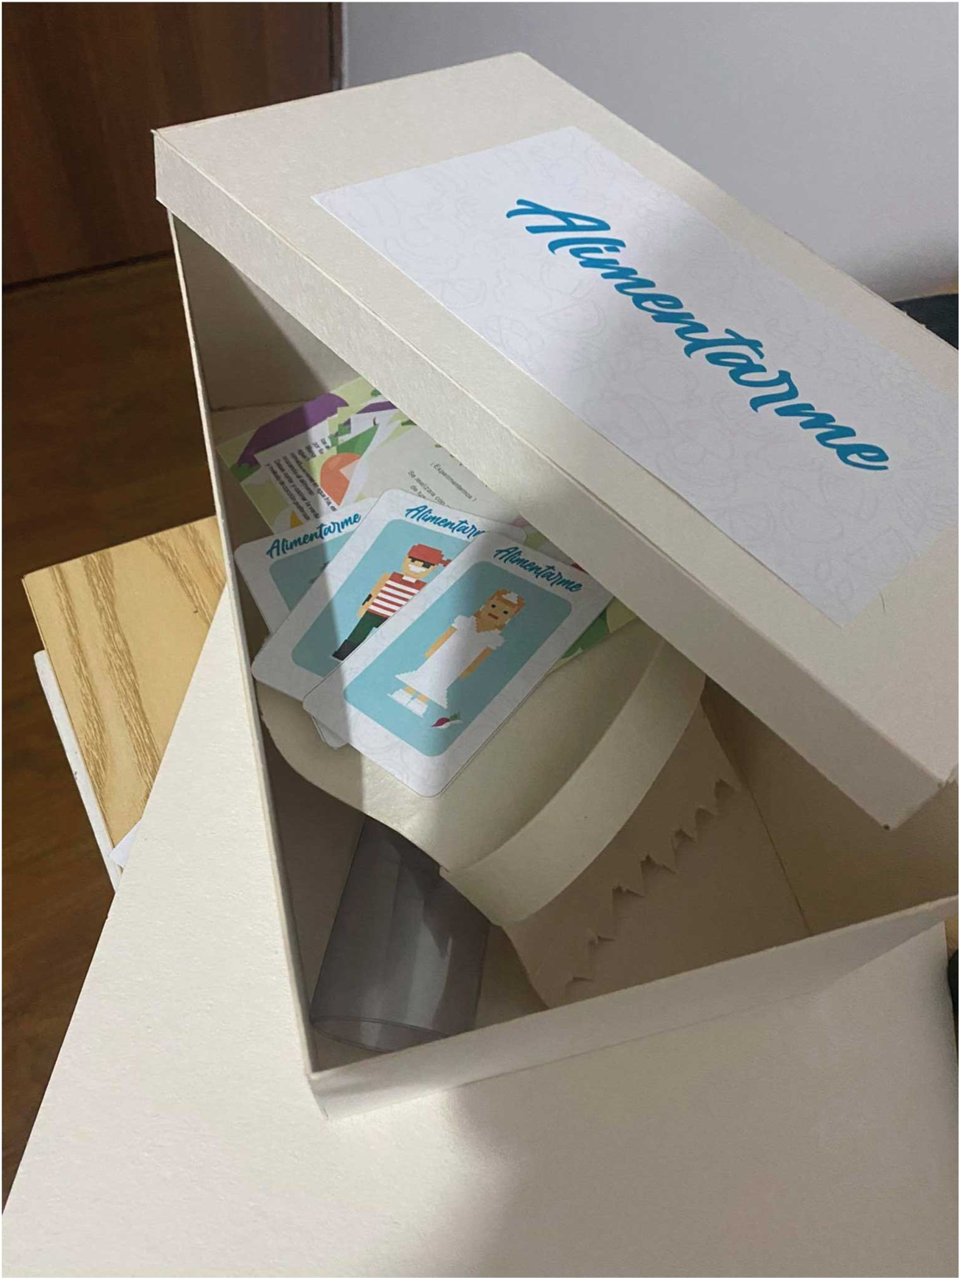
Como propuesta de diseño se llegó a una experiencia de cocina que se divide en 3 fases y es mediada por un sistema (kit) interactivo que se enfoca en involucrar a los niños dentro del proceso de transformación de los alimentos y que ellos puedan aprender como los métodos de cocción y cortes gastronómicos alteran las características organolépticas de las verduras.
Motivación: El niño por medio de sus padres recibe un kit que contiene invitación, una baraja de cartas con múltiples personajes y diferentes formas de cocinar. lista de instrucciones, herramientas de cocina y un accesorio con el que se va a caracterizar. Existirán varios personajes y cada uno tendrá una habilidad especial
Inmersión: El niño elegirá dentro de una lista de alternativas y dependiendo de su personaje, dos verduras, su favorita y la que menos le gusta, una vez seleccionadas, seguirán las instrucciones, Iniciarán preparando las verduras para su cocción, cada personaje solo puede realizar un tarea y el tiempo será de 30 minutos
Conclusión: La familia degusta y clasifica que método de coacción, y corte prefirió, es muy importante que sus padres coman y sus hijos sigan el ejemplo, se recomienda incluir estas preparaciones en su alimentación diaria. La actividad se realiza dos veces por semana
primera comprobación
El propósito de esta comprobación fue observar la aceptación e interés de los niños y padres en la actividad, al mismo tiempo que exploraban algunos cortes gastronómicos y procesos de transformación de los alimentos, se les entregó una guía para cada momento de la experiencia , una plantilla que se adapta a la tabla de cocina la cual incluye dimensiones de los cortes, y una tabla para que clasificaran qué corte y método de cocción prefirieron.
Registro fotográfico y conclusiones
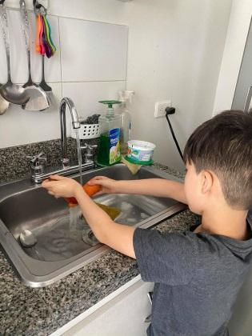 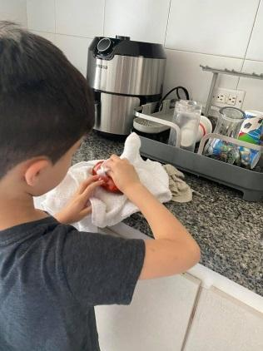
El niño estuvo muy interesado en la actividad, pero sus interacciones estuvieron limitadas debido a la poca accesibilidad que tienen las cocinas convencionales.
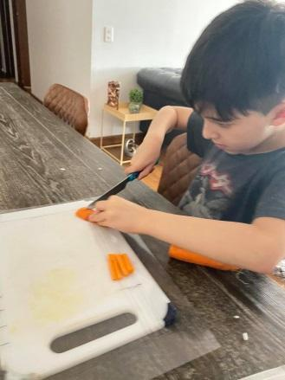 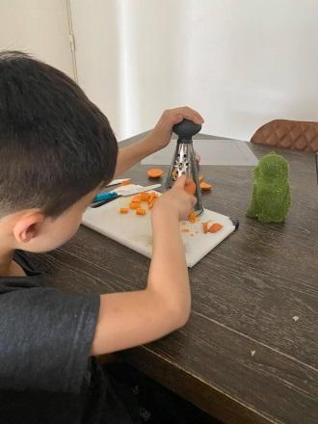 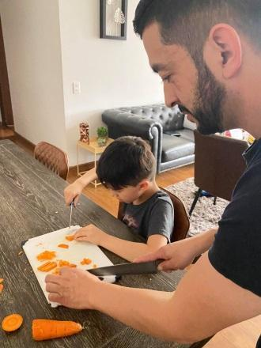
Pese a que estaba trabajando con un cuchillo sin filo, sus padres se encontraban un poco nerviosos debido al riesgo de la actividad.
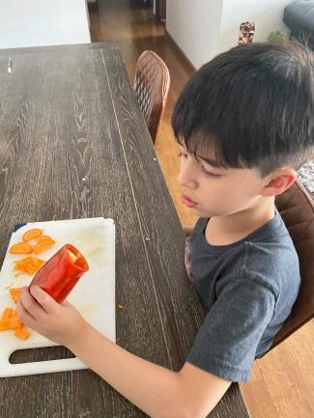
Los niños no están relacionados con las verduras crudas. En este caso el niño nunca había visto un pimentón en su presentación natural, para el niño el pimentón eran unas tiritas que le daban sabor a la comida.
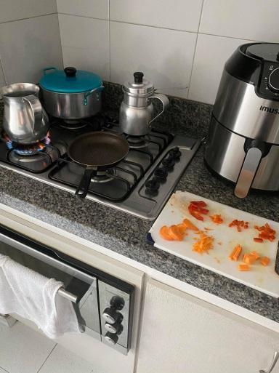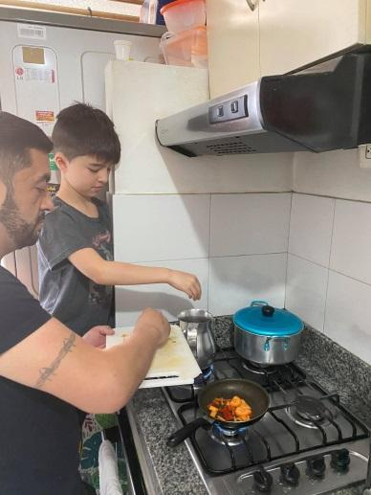
Al momento de experimentar con los métodos de cocción el niño estaba muy limitado debido a que no tenía los utensilios necesarios para poder realizar las actividades.
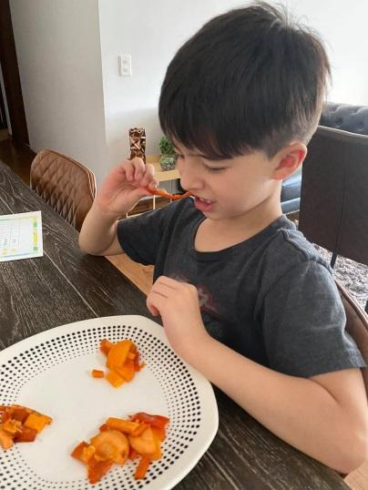 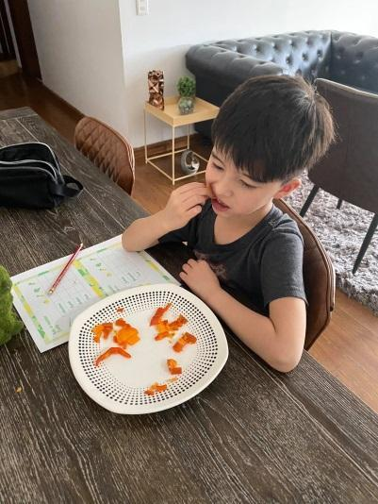 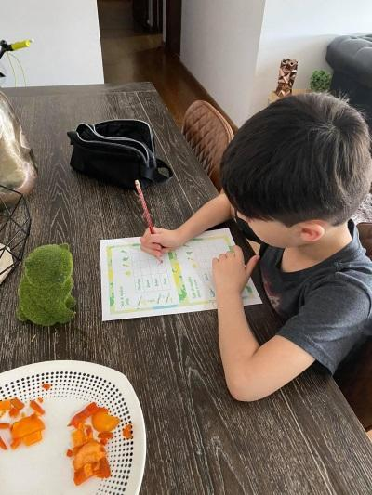
El niño se vio muy interesado en los vegetales debido a que participó en su preparación, al final clasificó su corte y método de cocción favorito.
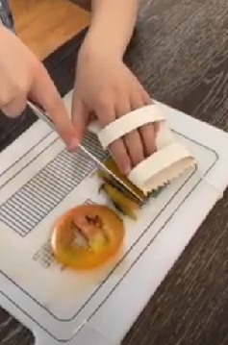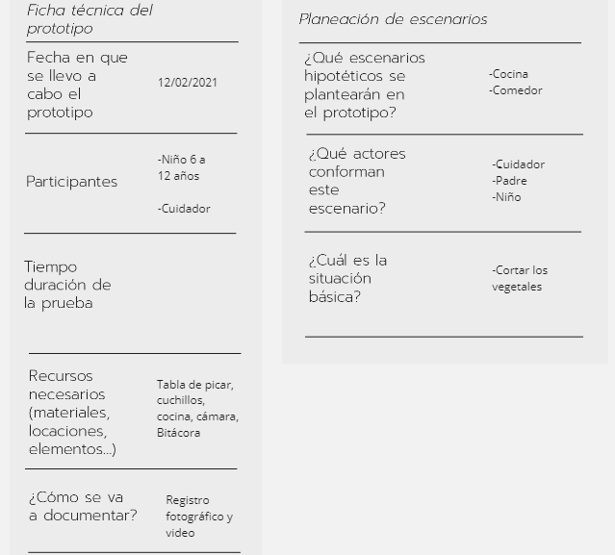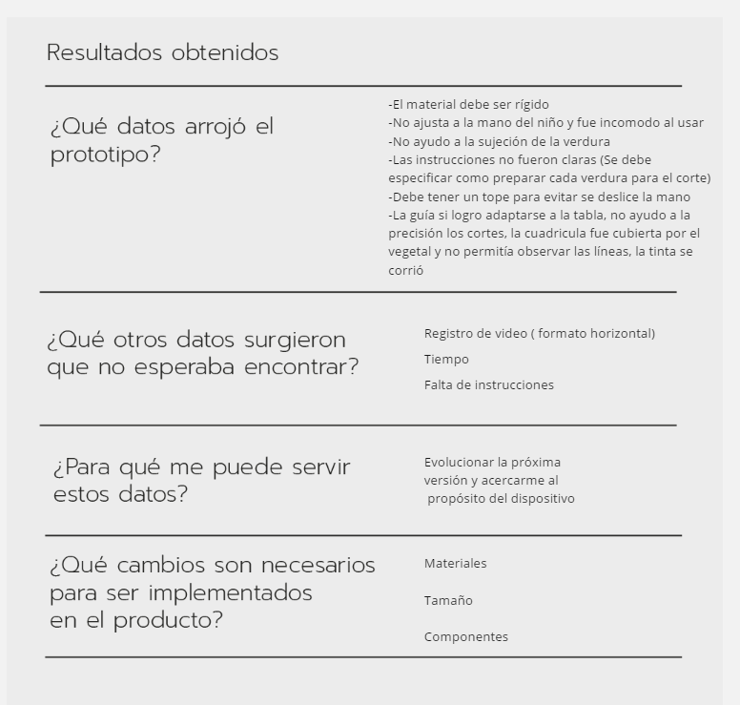
Diseño Metodológico
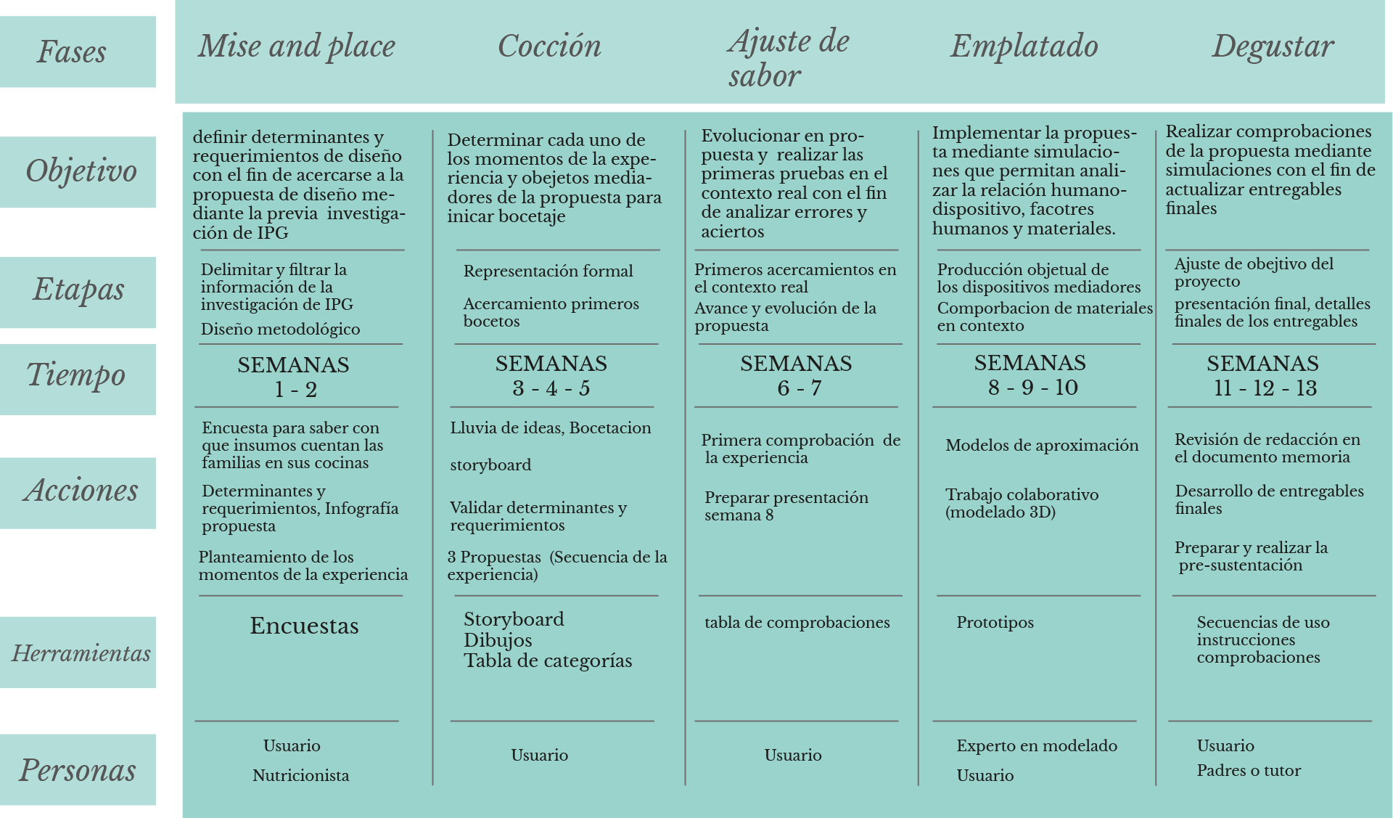
Mise and place: En esta etapa se definen determinantes y requerimientos de diseño con el fin de acercarse a la propuesta de diseño mediante la previa investigación de IPG.
Cocción : En esta etapa se determinan cada uno de los momentos de la experiencia y objetos mediadores de la propuesta para iniciar bocetaje.
Ajuste de sabor: Esta etapa busca evolucionar en propuesta y realizar las primeras pruebas en el contexto real con el fin de analizar errores y aciertos
Emplatado : En esta etapa se implementa la propuesta mediante simulaciones que permitan analizar la relación humano- dispositivo, factores humanos y materiales.
con el usuario real.
Degustar: En esta etapa realizan comprobaciones de la propuesta mediante simulaciones con el fin de actualizar entregables finales
Determinantes y requerimientos
Determinantes
Factores humanos: Niño de 6 a 8 años, Capacidades en la cocina: Los niños deben poder hacer parte de la actividad, Alimentación: Se promueve el consumo de verduras, Contexto: se necesita tener fuego y agua para la transformación e higiene de los alimentos, Higiene: Materiales impermeables y de fácil limpieza, las piezas no deben tener borde, resistencia a químicos de limpieza del hogar, Peligro: Durante la actividad de cocinar, Cocinar: Debe ser llamativo para los niños, Necesidad: Alimentarse correctamente.
9. Referencias
- Educación alimentaria y del gusto (Slow food). Tomado de https://www.slowfood.com/es/que-hacemos/educacion-alimentaria-y-del-gusto/
- ENSIN (2018). Encuesta nacional de la situación nutricional Tomado de https://www.minsalud.gov.co/sites/rid/Lists/BibliotecaDigital/RIDE/VS/ED/GCFI/ensin-colombia-2018.pdf
- Food corps (2019) Tomado de https://foodcorps.org/what-we-do-food-education/
Kilómetro cero (2010) Tomado de https://gastronomiaycia.republica.com/2010/07/04/cocina-kilometro-0/
- Kit papas (2017) http://alimentacionsana.redpapaz.org/wp-content/uploads/sites/7/2018/09/KitPaPaz_Alimentacion_Sana2.pdf
Obesidad y sobre peso. (OMS, 2020). Tomado de
https://www.who.int/es/news-room/fact-sheets/detail/obesity-and-overweight
Slow food (2016). Tomado de https://www.slowfood.com/es/quienes-somos/nuestra-filosofia

